《第一节 大气的组成和垂直分层》练习
一、必备知识基础练
[2023辽宁沈阳重点高中联合体期中]低层大气主要由三部分组成:干洁空气、水汽和杂质,其中氮气和氧气为干洁空气的主要成分。随着人类社会的发展,人类也在改变着大气的成分,进而引发了一系列环境问题。据此完成1~2题。
1.大气中含量虽很少,却对天气变化影响很大的物质是( )
A.水汽和臭氧
B.水汽和杂质
C.氩气和氖气
D.二氧化碳和臭氧
2.近些年来,霾天气出现频率越来越高,空气质量逐渐恶化。霾出现频率增加是由于人类活动改变了大气组成中的( )
A.水汽比重 B.杂质含量
C.有害气体成分 D.干洁空气成分
[2023广东广州期中]某热映电影展现了某航班紧急迫降的事迹,飞机从重庆起飞,在约9 800米高空,风挡玻璃无预警脱落,机长借助自己一百多次来回飞川藏线的经验和从业30年的技术,成功于成都迫降,拯救了全机人的生命。据此完成3~4题。
3.风挡玻璃脱落时,飞机正处于大气的( )
A.平流层 B.电离层
C.对流层 D.高层大气
4.机长迫降时面临的困难主要有( )
①被风挡玻璃砸伤 ②机内温度过低 ③飞机颠簸强烈 ④太阳辐射太强
A.①③ B.②③ C.①④ D.②④
[2023河南豫南名校期中联考]下图示意北半球某地大气垂直分层。据此完成5~6题。
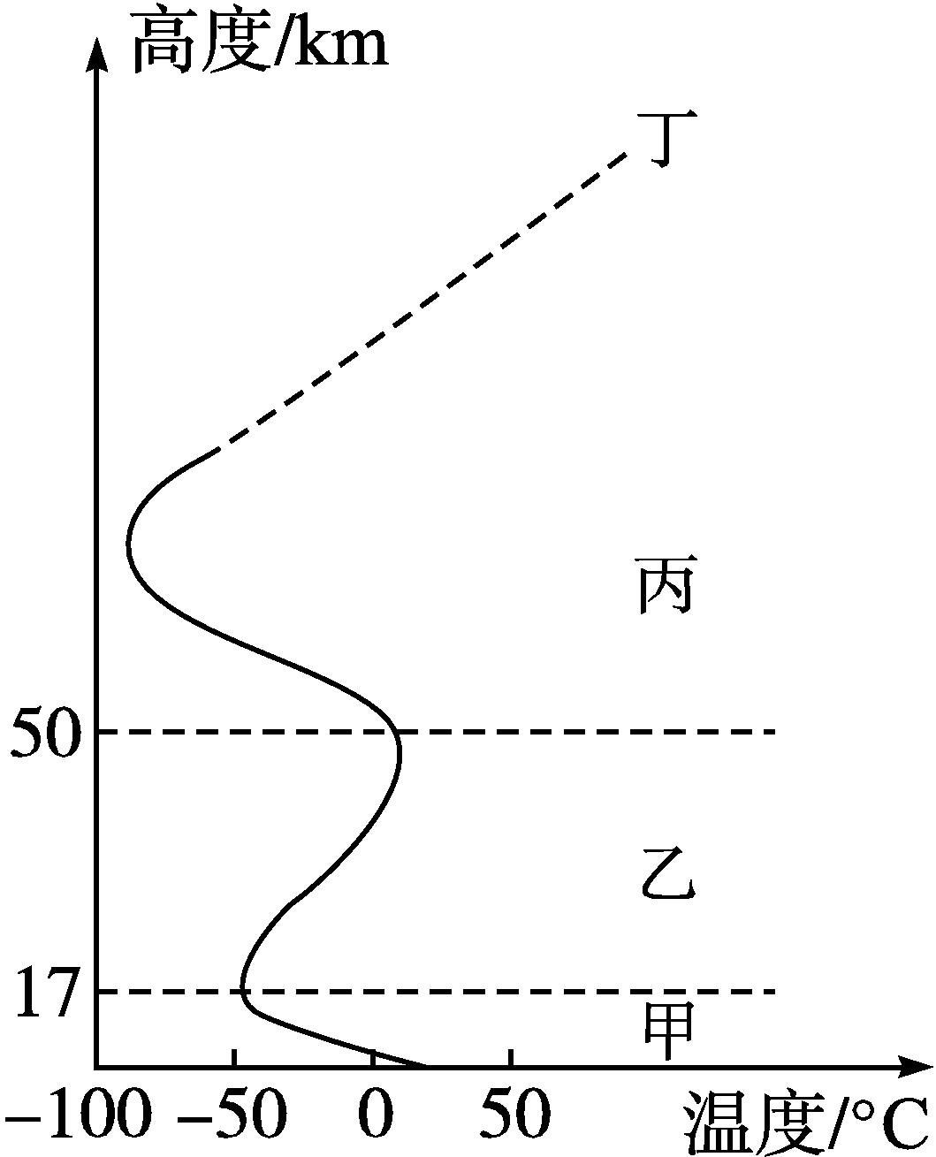
5.该地位于( )
A.低纬度地区 B.中纬度地区
C.高纬度地区 D.极地地区
6.图中大气层的特征是( )
A.甲层阴雨天气少见
B.乙层最适合飞机飞行
C.丙层水汽、杂质集中
D.丁层臭氧层分布集中
对流层顶高度与对流活动强弱密切相关,下图示意青藏高原1980—2010年对流层顶气压的月平均变化。据此完成7~8题。
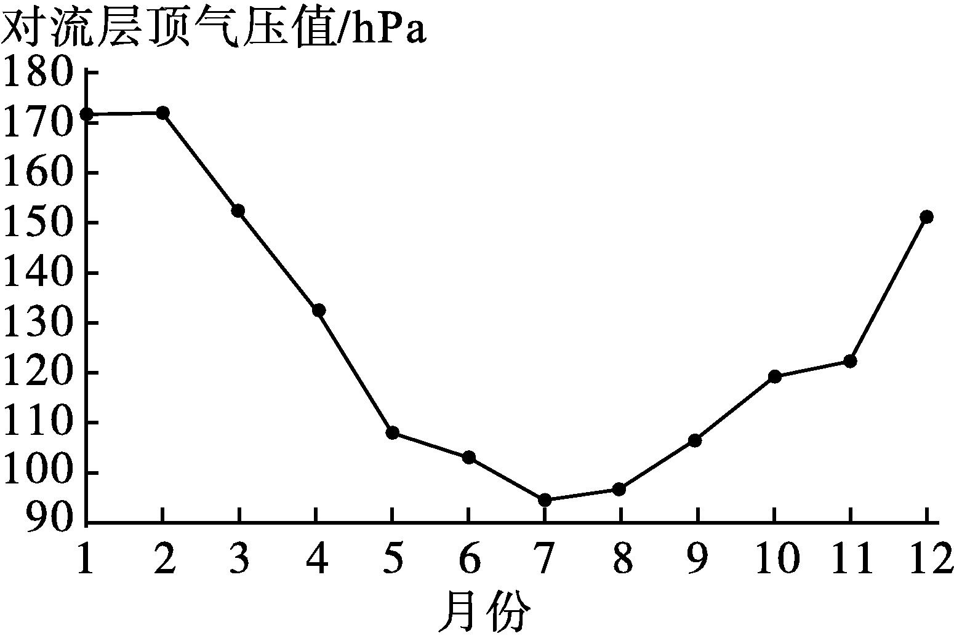
7.青藏高原地区对流层顶高度最大的月份是( )
A.2月 B.5月 C.7月 D.12月
8.青藏高原地区春季对流层顶高度变化的主要原因是( )
A.冷空气势力增强 B.太阳辐射增强
C.植被覆盖率提高 D.大气降水增多
二、关键能力提升练
逆温是气温随高度的升高而增加的现象。下图示意牡丹江山区3月某日地形逆温过程平均温度梯度(海拔每升高100米气温的变化值,“+”代表增加,“-”代表降低,单位为℃/100米)。据此完成9~10题。
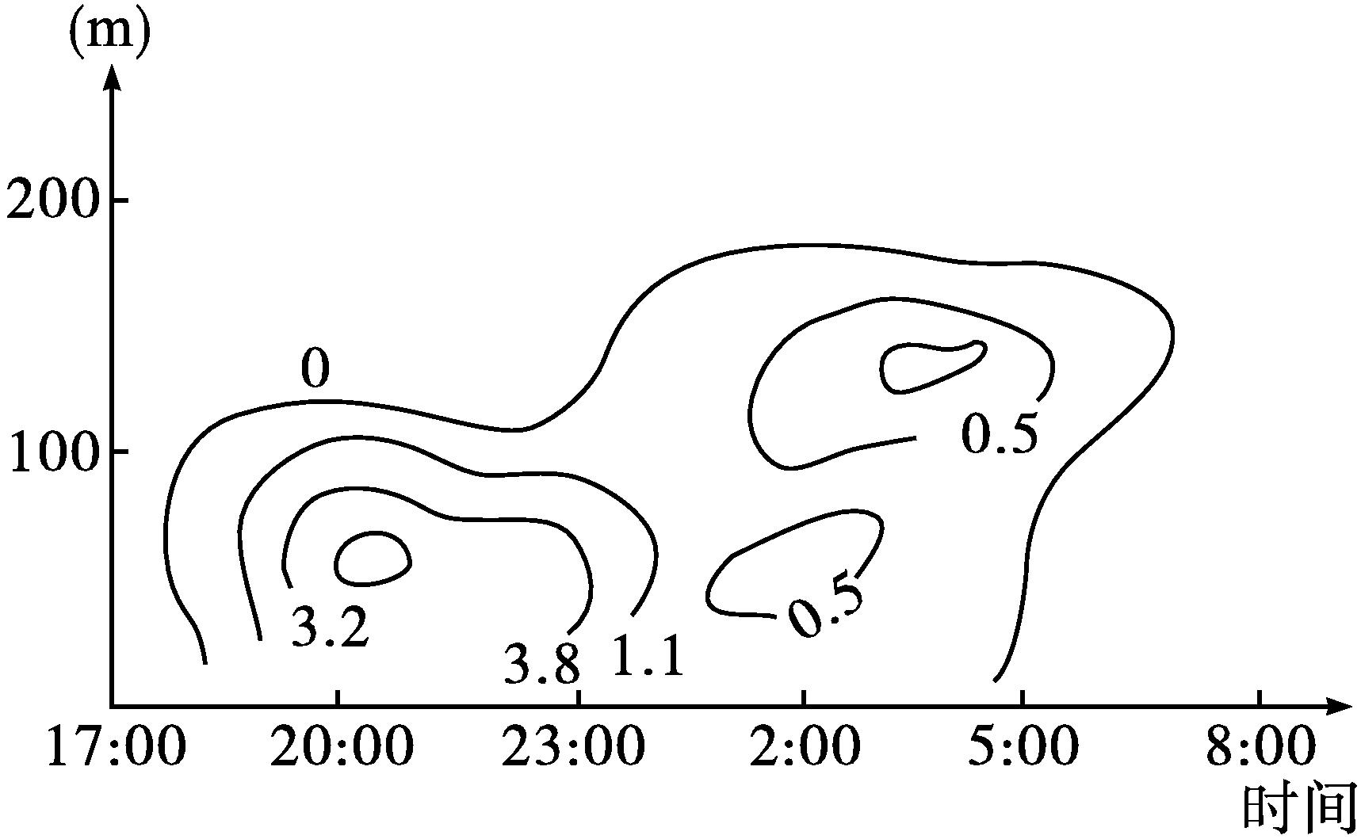
9.牡丹江山区此次逆温( )
A.开始于20:00左右
B.强度随时间逐渐增大
C.逆温层厚度逐渐减小
D.7:00左右逆温全部消散
10.此次逆温对该山区的影响最可能是( )
A.大雾持续时间延长
B.日落时分大风呼啸
C.山间大气污染严重
D.午夜时刻雨雪交加
[2023广东广州期中]读大气垂直分层高度、温度和气压的变化图,完成11~12题。
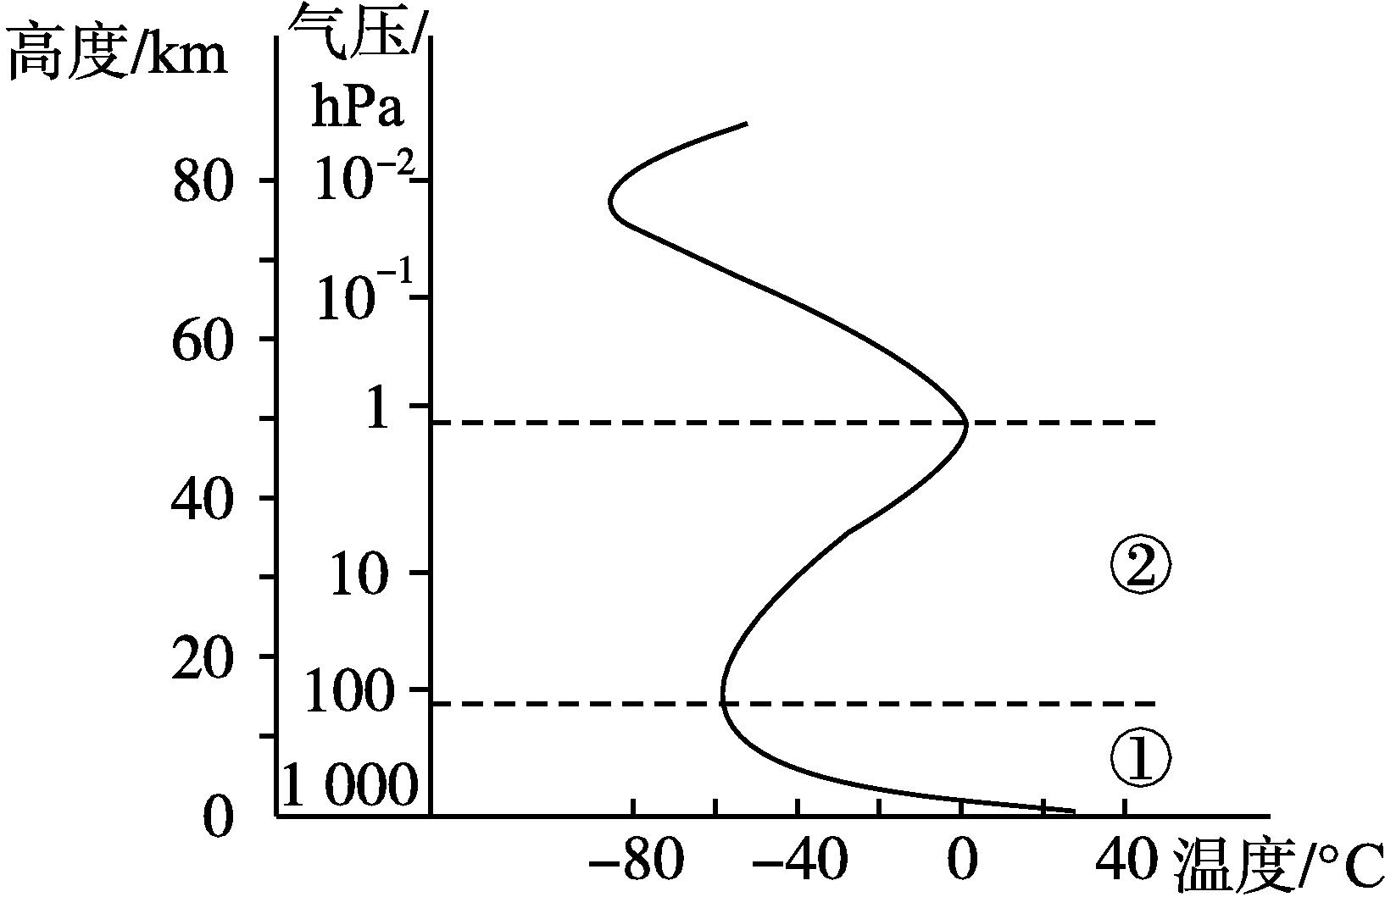
11.我国发射的“天宫二号”空间实验室运行轨道所在的大气层( )
A.气压很低,空气密度很小
B.最高气温约为40 ℃
C.气流以平流运动为主
D.有时会发生云、雨、雾、雪等天气现象
12.下列关于①大气层特点的描述,其中全部正确的一组是( )
①气温随高度增加而递减 ②空气对流运动显著 ③低纬地区厚度小于高纬地区 ④天气现象复杂多变
A.①③④ B.①②④
C.②③④ D.①②③
13.阅读图文材料,完成下列各题。
秦岭是我国重要的南北地理分界线,其主峰太白山(海拔3 767米)对冬、夏季风的阻隔作用较强。气温垂直递减率是指对流层大气每升高100米气温的变化值,其数值与降水量呈负相关。下图示意太白山南北坡气温垂直递减率的逐月变化(单位:℃/百米)。
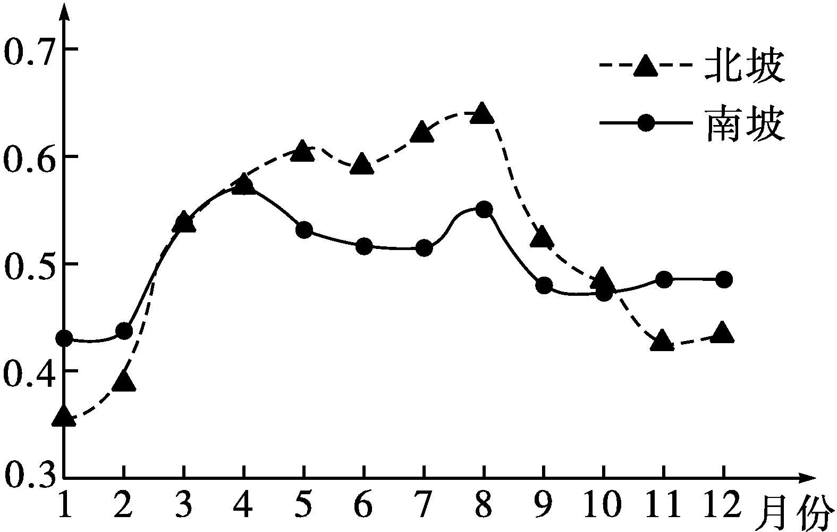
(1)据图比较太白山南、北坡气温垂直递减率的差异。

(2)分析秦岭的走向对太白山北坡冬季气温垂直递减率的影响。

(3)分析夏季风对秦岭南坡和北坡气温垂直递减率的影响。

